1. Объекты окружающего мира
Класс 6____________
ф______________________
и_______________________

Установите соответствие между словами левого и правого столбцов
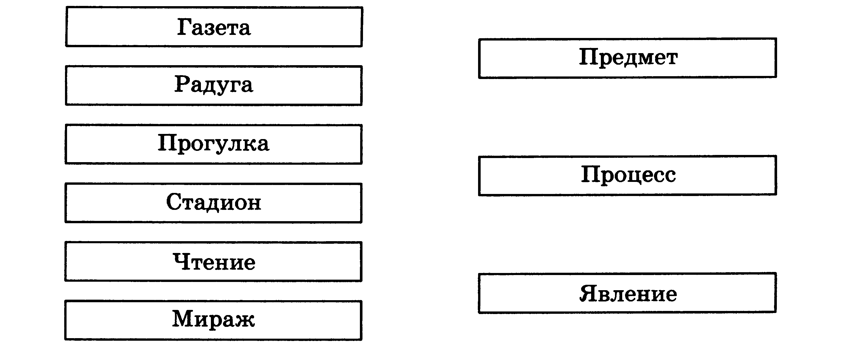
Напишите имя одного любого объекта,
а) находящегося в вашем портфеле _______________________________
б) используемого вами для хранения информации ___________________
в) расположенного на Рабочем столе компьютера____________________
г) изучаемого на уроках биологии________________________________
д) изучаемого на уроках литературы ______________________________
е) изучаемого на уроках информатики __________________________

Вспомните по одному объекту каждого из приведенных множеств и запишите их единичные имена.
Общее имя | Единичное имя
Ученый
Композитор
Писатель
Литературный герой
Информационный процесс
Носитель информации
Программное обеспечение

Дайте наиболее точное общее имя каждой группе объектов:
Канада, Бразилия, США
Амазонка, Енисей, Нил
Волга, Амур, Иртыш
Принтер, монитор, клавиатура
Клавиатура, сканер, мышь
Яблоня, груша, вишня

Назовите единичные имена известных вам объектов, являющихся достопримечательностями
а) нашей страны ______________________________________________
____________________________________________________________
____________________________________________________________
б) вашей малой Родины _______________________________________
____________________________________________________________
____________________________________________________________

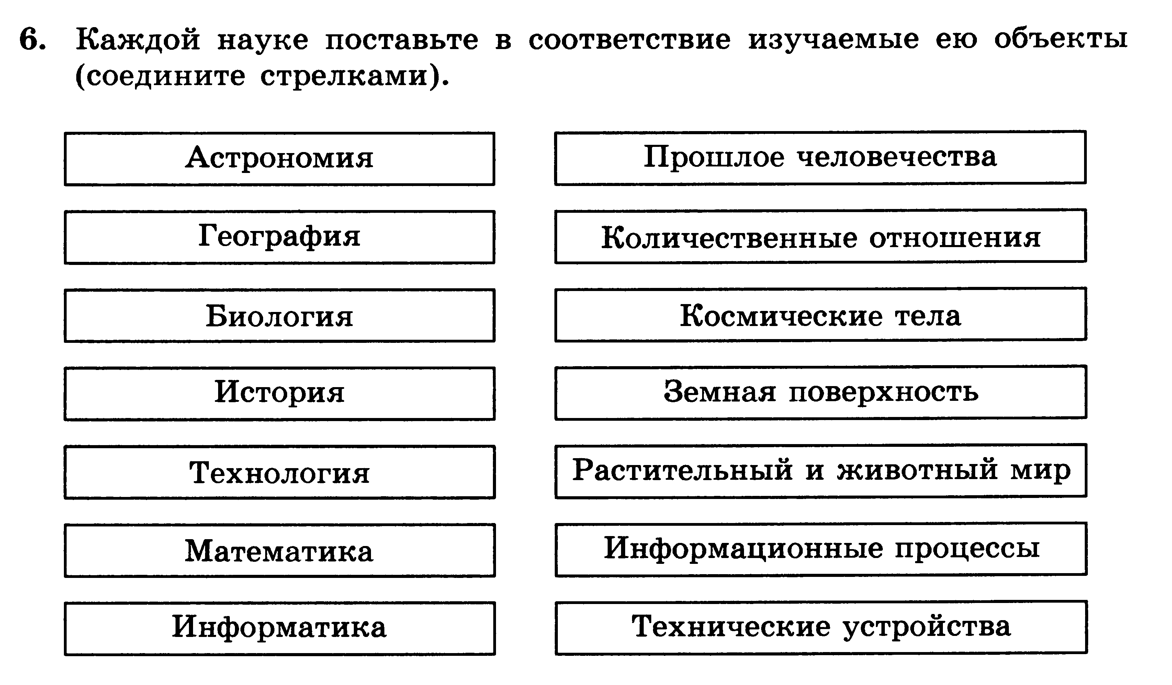
Внесите недостающие надписи в схему
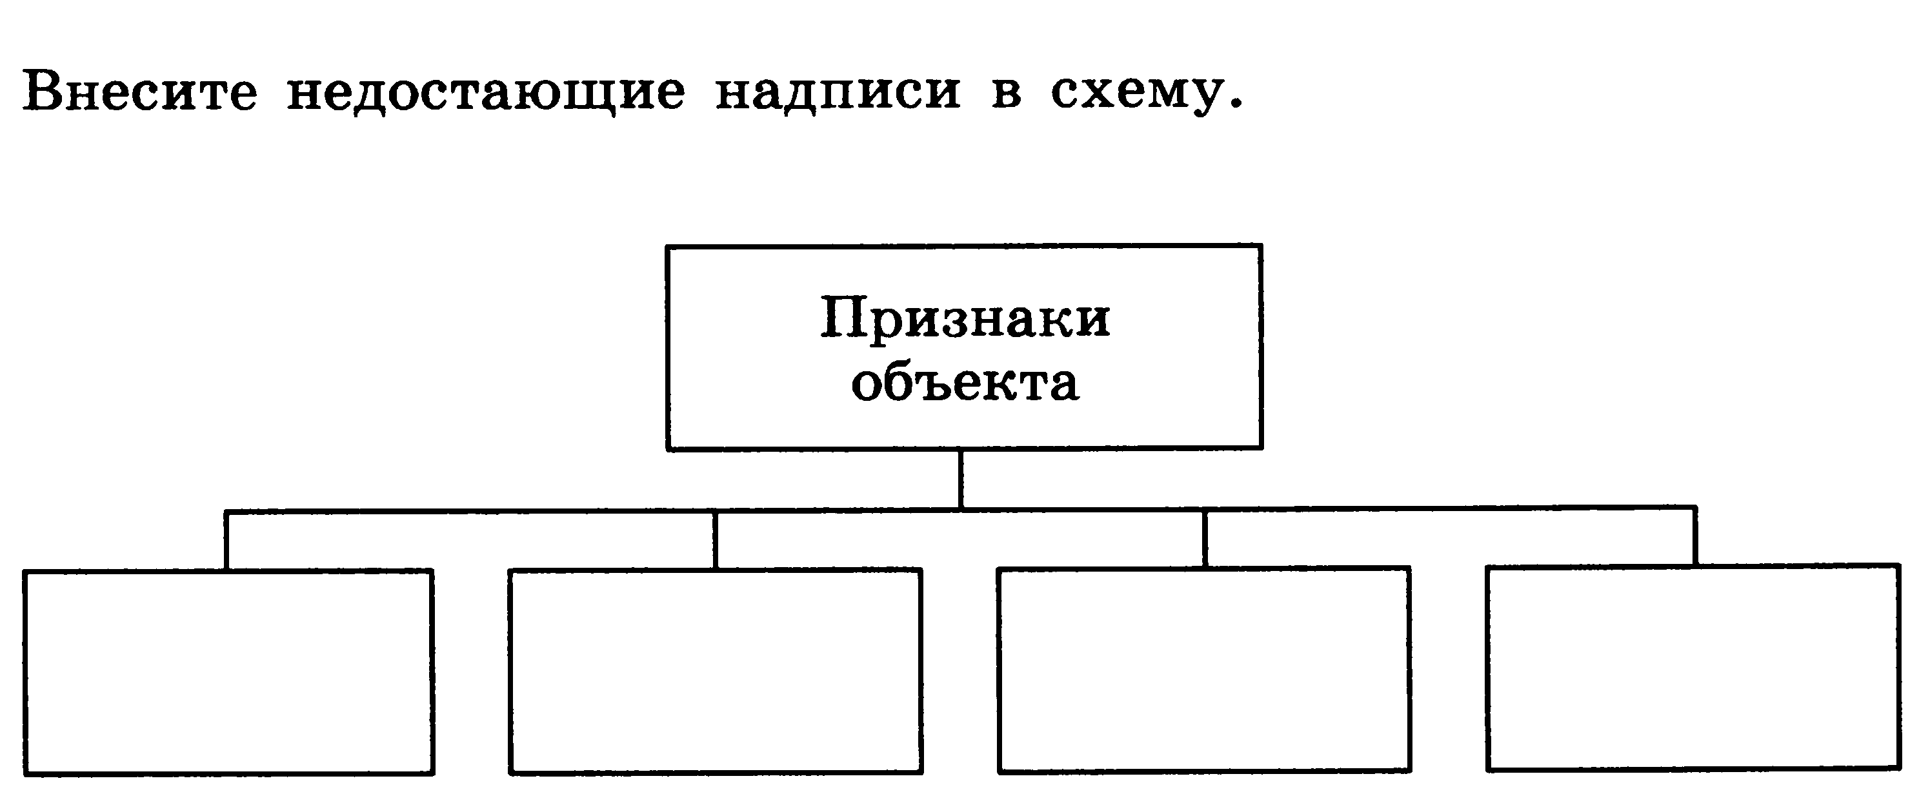
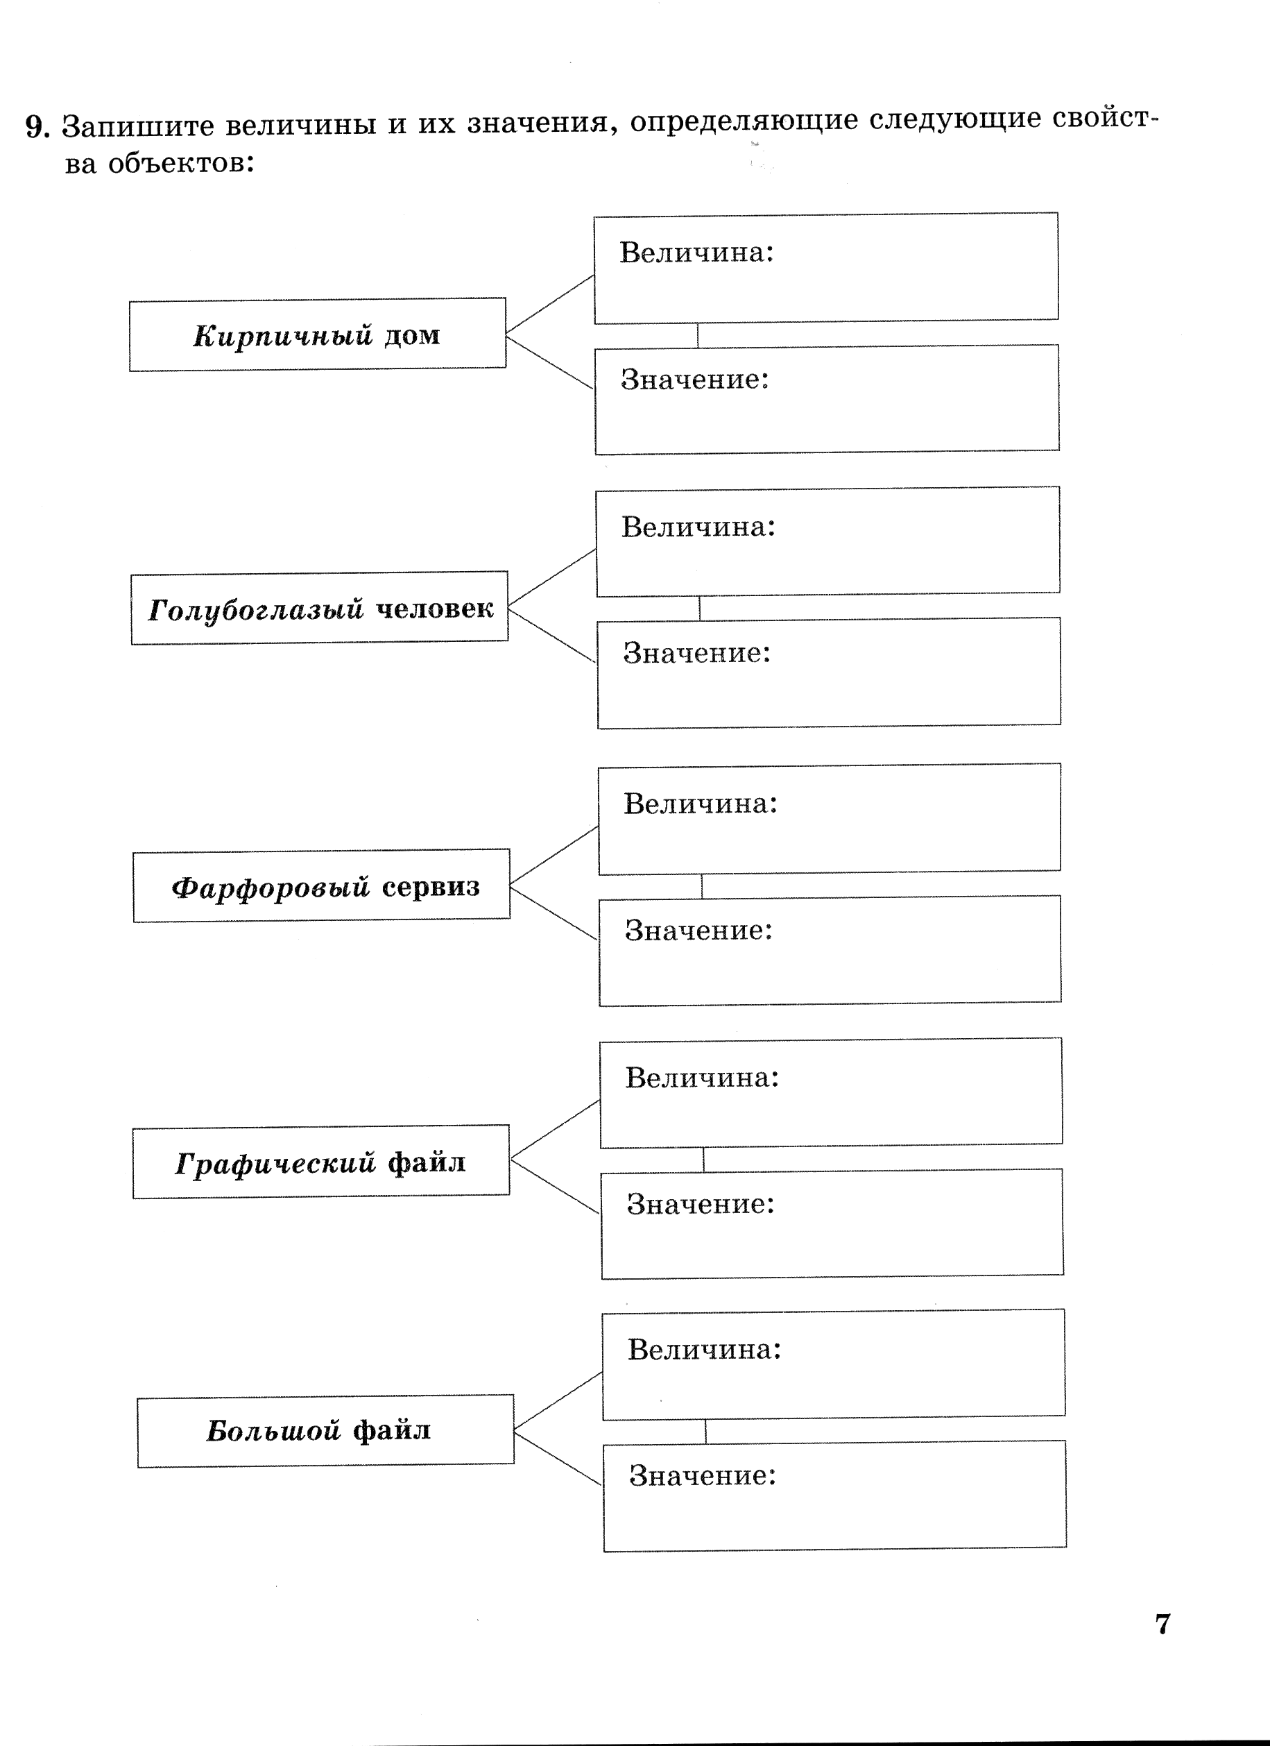
Прочитайте в параграфе №1, какие действия называют активными, а какие пассивными и заполните таблицу:
Объект | Активные действия | Пассивные действия
Щенок

Автомобиль

Разгадайте кроссворд «Объекты и их признаки»
